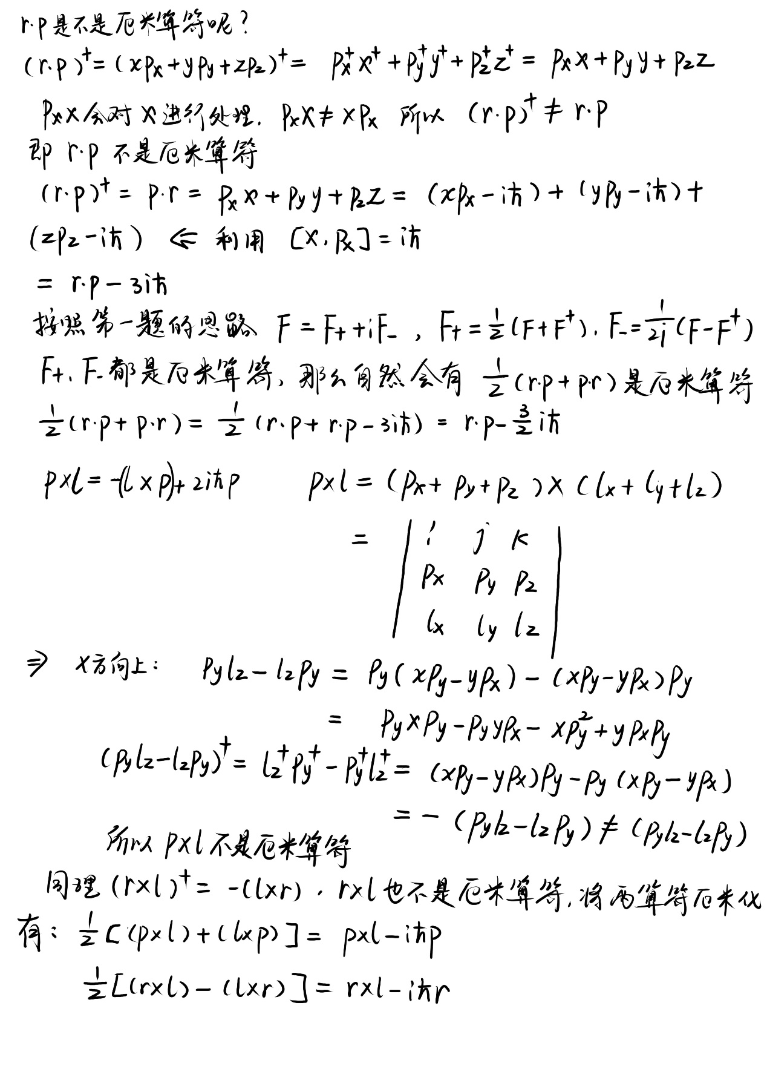

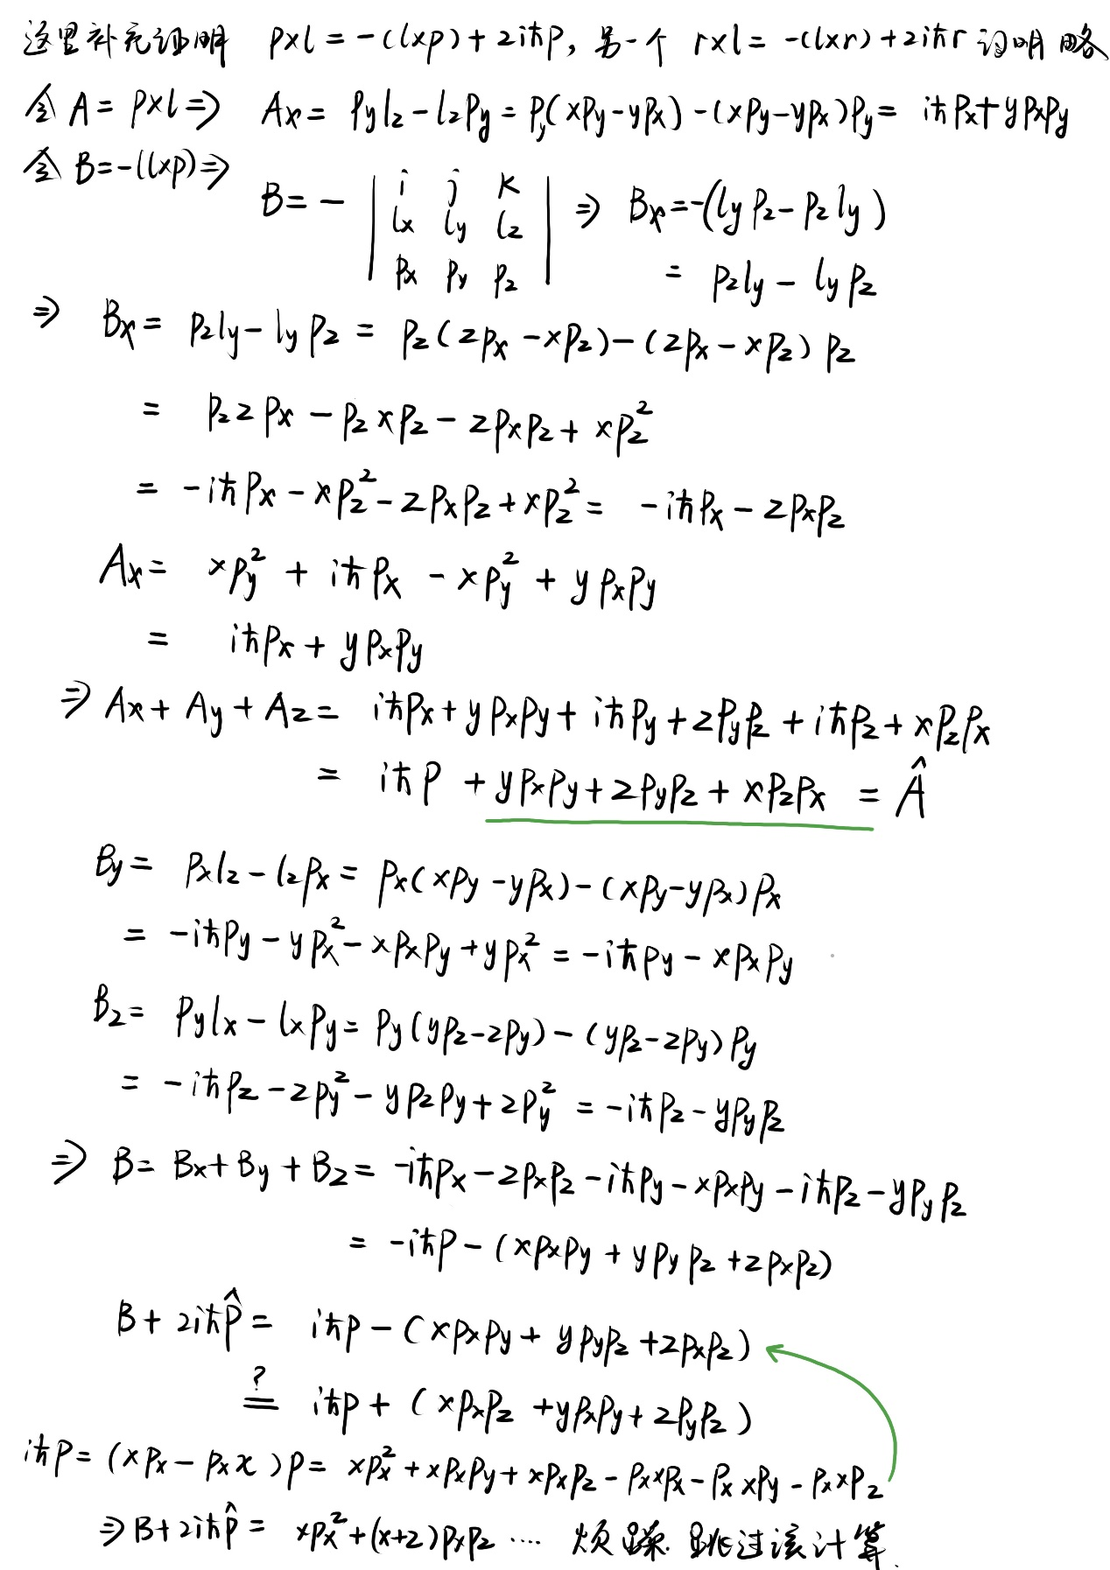

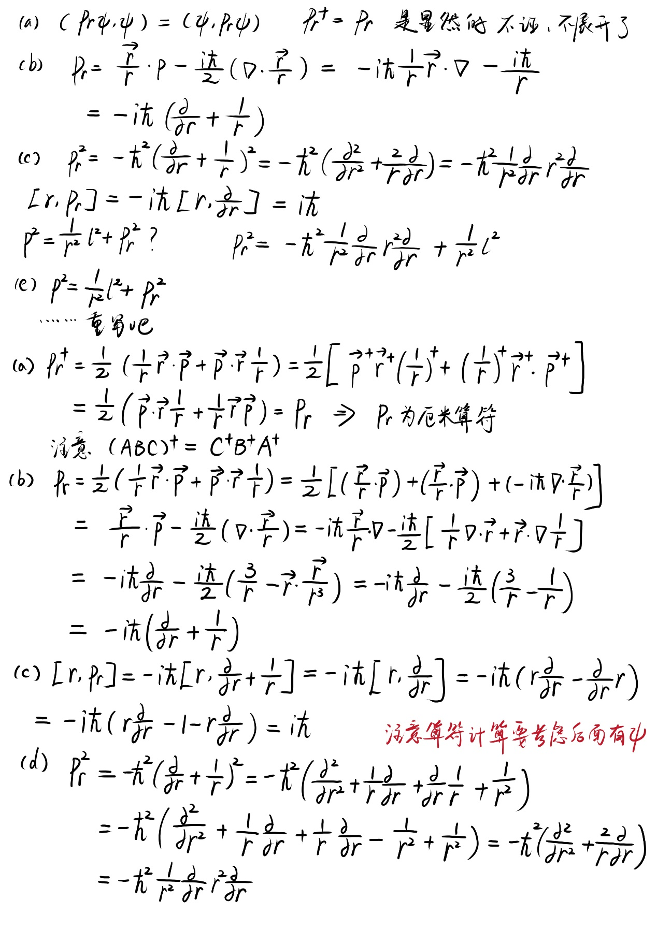

本章的习题选做到此为止